Воспоминания Спешовой Татьяны Николаевны.

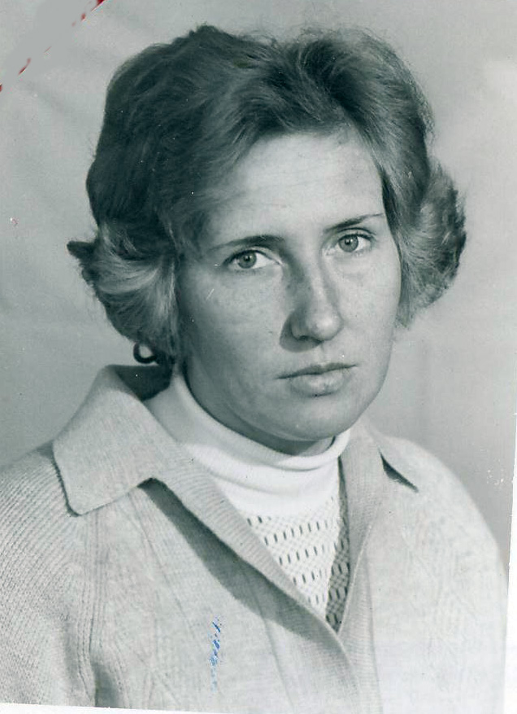
С 1971 по 1974г.г. я работала в ЛСШ пионерской вожатой. Все пионерские отряды, а их было 15 (это учащиеся с 4 по 8 кл, где-то около четырехсот пионеров). Объединялись в дружину, которая носила имя П.Морозова. У ребят была своя пионерская комната, свой штаб. Там проходили разные заседания, встречи, выпускали стенгазеты, боевые листки, репетиции, было много настольных игр, газет, журналов, альбомов с фотографиями. С утра до вечера пионерская комната была заполнена ребячьими голосами.
Жизнь в пионерской дружине била ключом. Между отрядами – классами шли соревнования. На первом месте, конечно была учеба. Ежемесячно в отрядах готовились и проводились какие нибудь мероприятия: это сборы или КВНы, встречи или диспуты. Раз в два месяца пионерские отряды собирались на общий дружинный сбор. В школе работал радиоузел, раз в неделю выходили радиопередачи со школьными новостями. По радио ребята говорили о своих успехах и неудачах, рассказывали о планах на будущее, читали стихи собственного сочинения, пели сатирические частушки, звучали в школьном эфире и разные объявления.
Вся пионерская работа в дружине велась по 10 маршрутам. Один из маршрутов назывался «Тимуровцы».За каждым отрядом был закреплен какой-нибудь пожилой человек, который нуждался в помощи. Пионеры ходили к нему, носили воду, кололи дрова, бегали в магазин за продуктами и в аптеку, помогали делать уборку. Много благодарностей приходило от пожилых людей в дружину, благодарили ребят за помощь и внимание через газету «Звезда».
А наша школьная концертная бригада гремела по всему району. В нее входили пионеры, октябрята и комсомольцы, всего было 30 человек. За два года ребята с концертами побывали почти во всех деревнях района. С нами обычно ездили с лекциями для населения работники РК партии, комсомола, с/хозяйства, врачи, учителя. Жители деревень встречали ребят очень тепло, после концертов всегда чем-нибудь угощали.
Работал в дружине и «Клуб интернациональной дружбы». Пионеры переписывались со многими ребятами из союзных республик, много писем и сувениров приходило из ГДР, Польши, Болгарии, Чехословакии. Делегация из нашей школы ездила на фестиваль «Праздник дружбы» в Лиепаю в Латвию.
Активные пионеры награждались поездками по городам России и Союза. Побывали наши пионеры в Архангельске, Москве, Ленинграде, Киеве, Вильнюсе, Одессе, Севастополе, Краснодаре. Очень популярна среди ребят была весенняя экскурсия в п.Каменку Мезенского р-на. В Каменке ребята знакомились с лесозаводом, наблюдали прилив и отлив воды, водили детей на морские суда, которые стояли на рейде около поселка. Любили пионеры ходить и многодневные походы. Ходили до Олемы, Палуги, Юромы, а зимой на лыжах до Кебы, Ценогоры, Кельчемгоры.
Каждый год в День пионерии 19 мая, в школе был праздник. Начинался он дружинной торжественной линейкой. На этой линейке третьеклассники давали Торжественное обещание, текст который они учили наизусть, и пионеры лучшего отряда повязывали им на шею алые галстуки. Это был очень трогательный момент. Малыши в торжественной пионерской форме отдавали первый пионерский салют. После линейки, если позволяла погода, вся дружина шла на пионерскую поляну (это за картофельным полем, по Ущельской дороге), там зажигали большой костер. У костра пионеры показывали номера художественной самодеятельности, отчитывались по проделанной в отряде работе, проходили награждения, много играли, проводились соревнования и конкурсы.

22.05. 2004г. / Спешова Т.Н./

